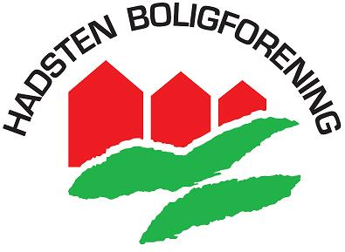
Forbrug af el, vand og varme

El
I Danmark er der frit elforsynings-valg, men i paragraf 10 i din lejekontrakt, kan du give os lov til at tilmelde dig NRGI. Hvis du ønsker et andet elselskab, skal du selv tilmelde dig. Du skal selv afregne direkte med elselskabet – også hvis vi tilmelder dig.

Vand og varme
Du betaler over din husleje et månedligt acontobeløb til vand og varme.
I april bliver der lavet en årsopgørelse, for året før, som viser om du har betalt nok ind til varme og vand via dine acontobeløb. Hvis du enten har betalt for meget eller for lidt, vil det resterende beløb blive afregnet på din husleje for maj.
Hvis du får en efterregning på vand og varme, kan det være en fordel at justere det månedlige acontobeløb, for at undgå endnu en efterregning næste år. For at justere acontobeløbene skal du kontakte kontoret, som kan hjælpe dig med at rette beløbene. Du kan kontakte boligforeningen på tlf. 8761 3600 eller e-mail: mail@bohadsten.dk.

Skema til aflæsning
Du kan også selv holde øje med dit forbrug, og dermed holde overblik over om dine acontobeløb er passende. På næste side finder du et ark, hvor du kan plotte de forskellige aflæsninger ind. Hvis du udfylder skemaet, er det kun for at gøre det nemmere for dig selv at holde overblik over dit forbrug!
Efter skemaet finder du også en vejledning til, hvordan du aflæser de forskellige ting. Der er også tips til at spare på el, vand og varme samt information om, hvordan de årlige målinger bliver foretaget.

Dato | Elmåler | Forbrug | Varmt vand | Forbrug | Koldt vand | Forbrug

